Список родников на территории сельского поселения Миякинский сельсовет муниципального района Миякинский район РБ
Название родника | Муниципальный район, место положение родника относительно населённых пунктов | Краткое описание родника | Научные и исторические материалы (при наличии) | Фото
Старый табор | с. Ерлыково. Объездная дорога со стороны с. Анясево в сторону с. Родниковка, заезд через 500 метров сторону д. Курманайбаш. |  |  | 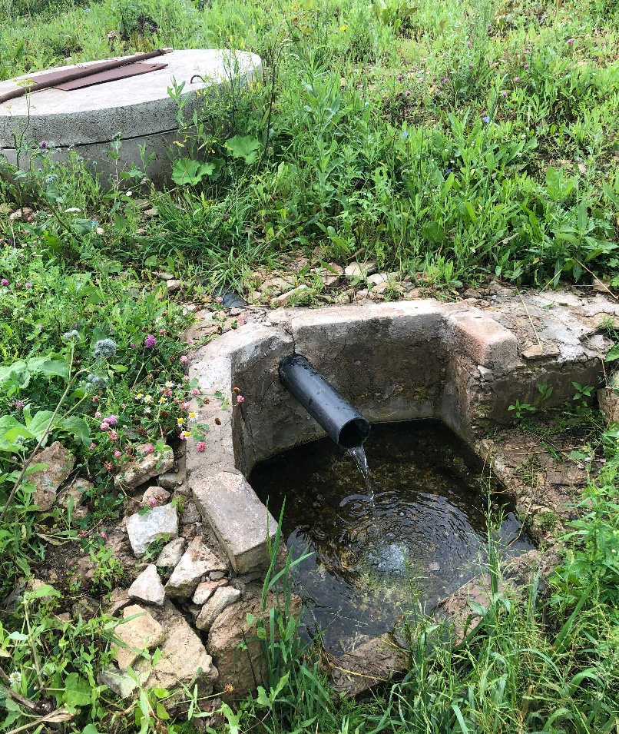
Без названия | С. Ерлыково, не доезжая фермы, у подножия горы | В 2022 г. Ибатуллин Рамиль Динарович вместе с другом решили очистить территорию родника. Собственными силами установили трубу для вывода воды на поверхность. Так же была благоустроена прилегающая территория( установлена беседка, мангал) |  | 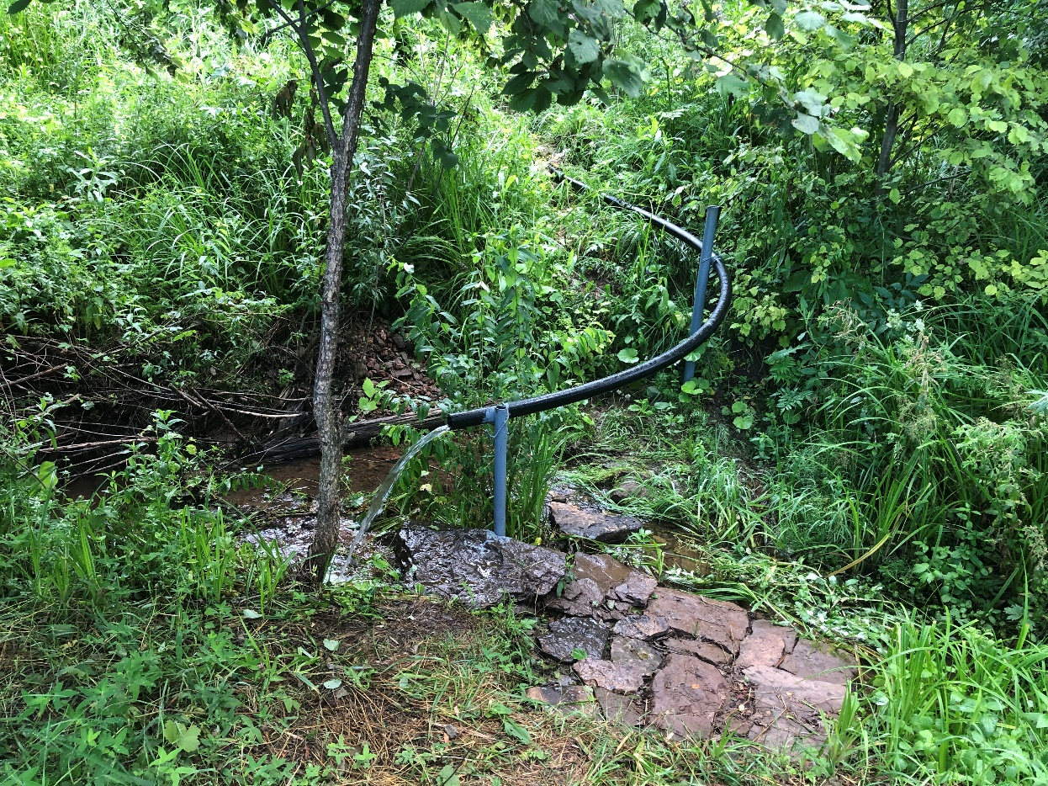
«Родник Огнеборцев» | д. Кызыл Чишма. Заезд около кладбища. Верховье речки | В 28.04.2021 г. работниками ПСЧ- 88 в количестве 28 человек полностью было обустроена территория родника ( выкопана яма для трубы, обложена камнем, установлены беседка, мангал) |  | 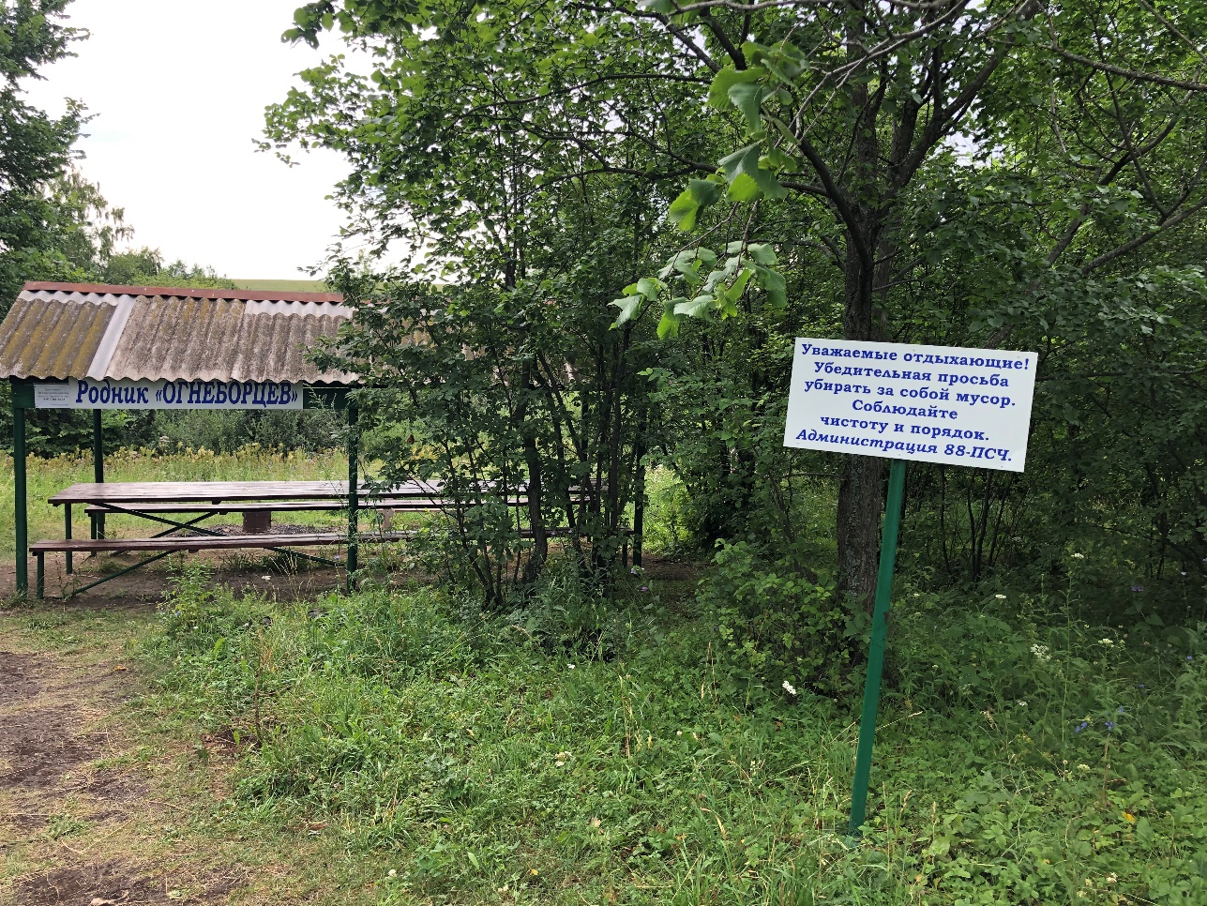
«Шар коесы» | д. Курманайбаш, ул. Гагарина,д. 30, около дома Галимовых |  |  | 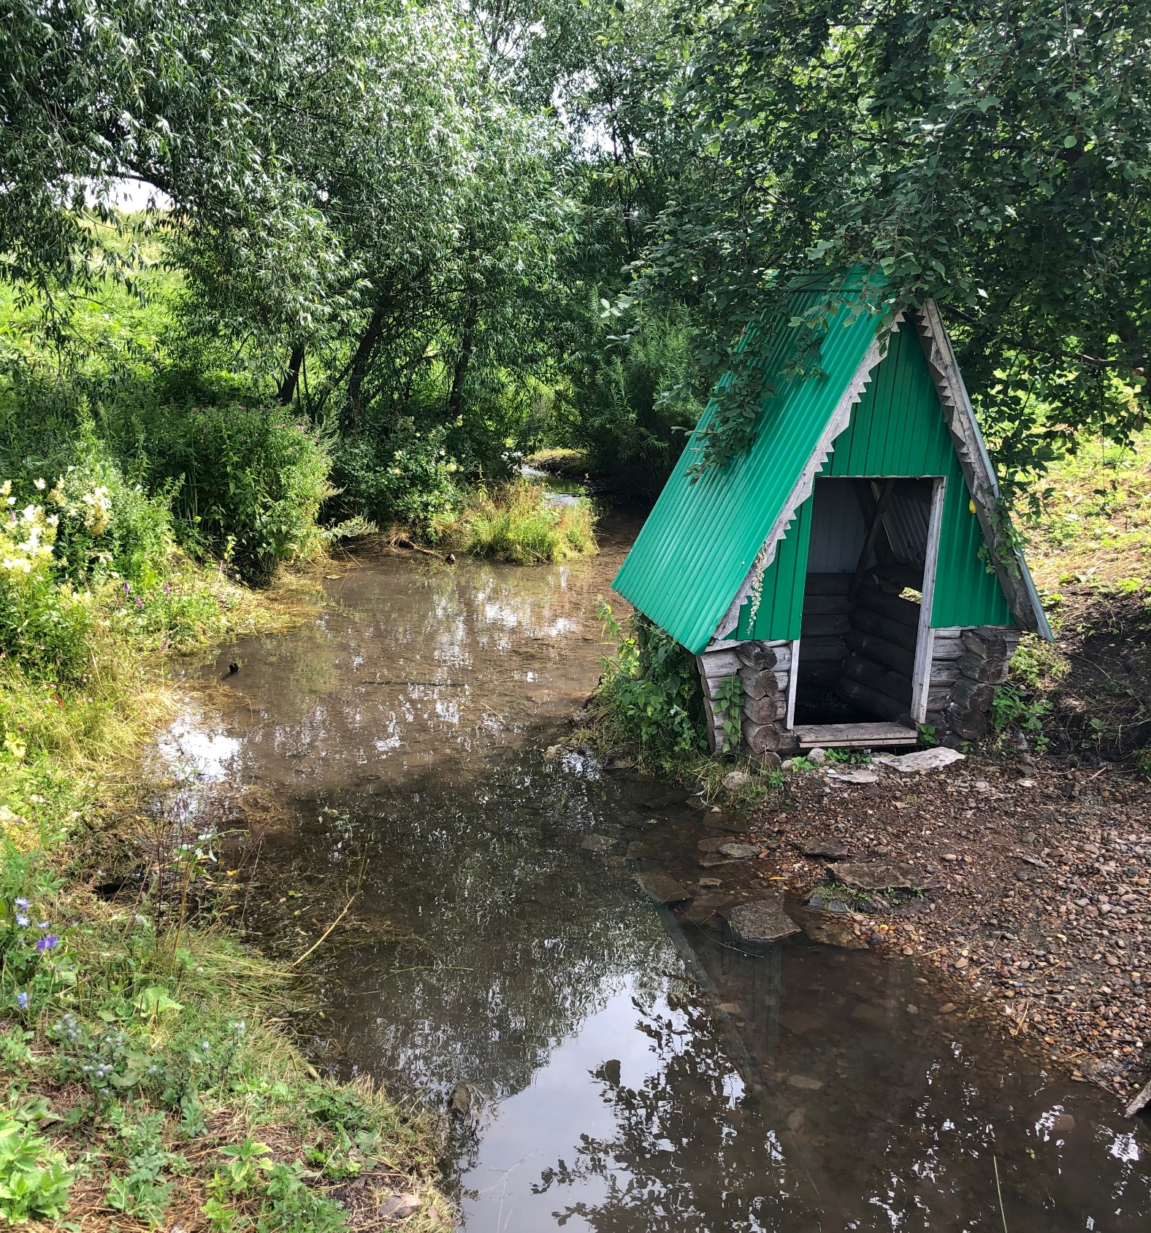
«Ляля чишмэсе» | с. Киргиз-Мияки, ул. Октябрьская, под мостом |  |  | 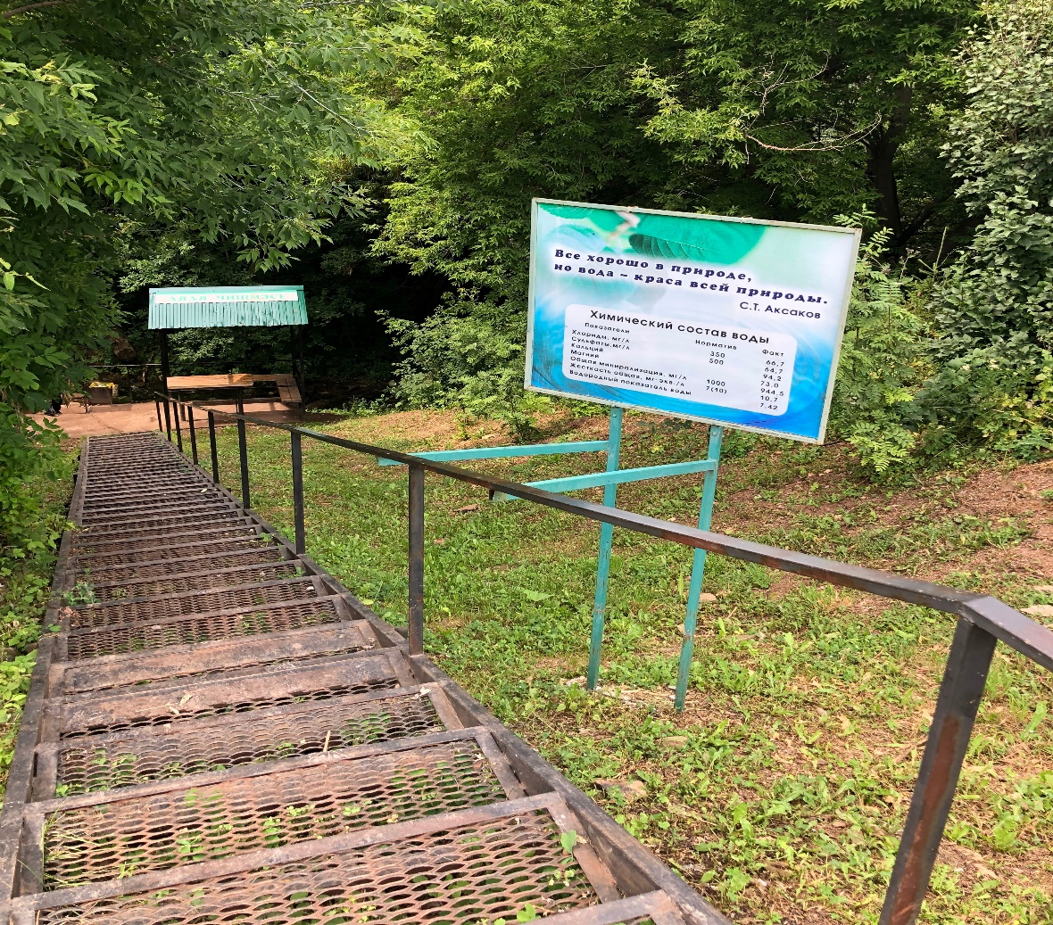
Без названия | с. Киргиз-Мияки, ул. Г.Тукая, напротив дома №3 |  |  | 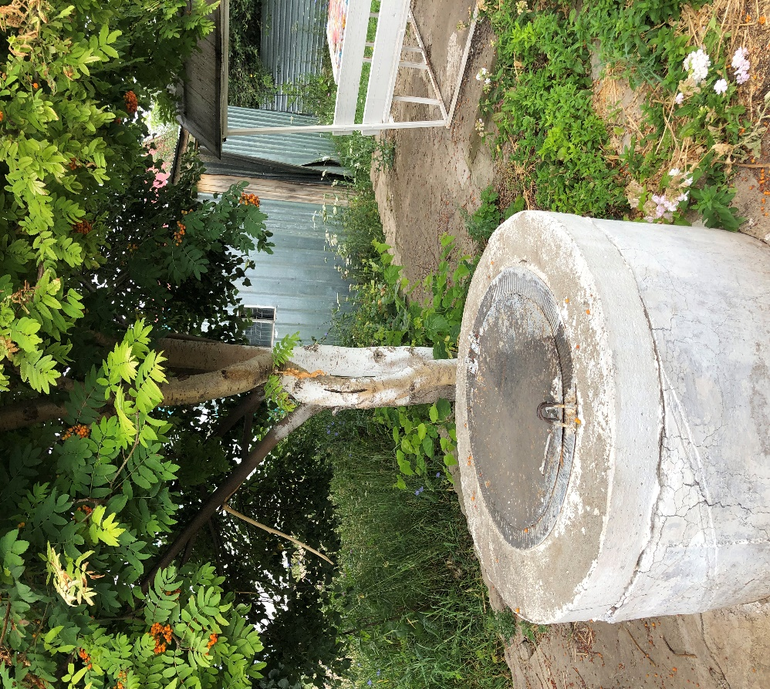
Без названия | с. Киргиз-Мияки, ул. Г.Тукая, возле дома № 36а |  |  | 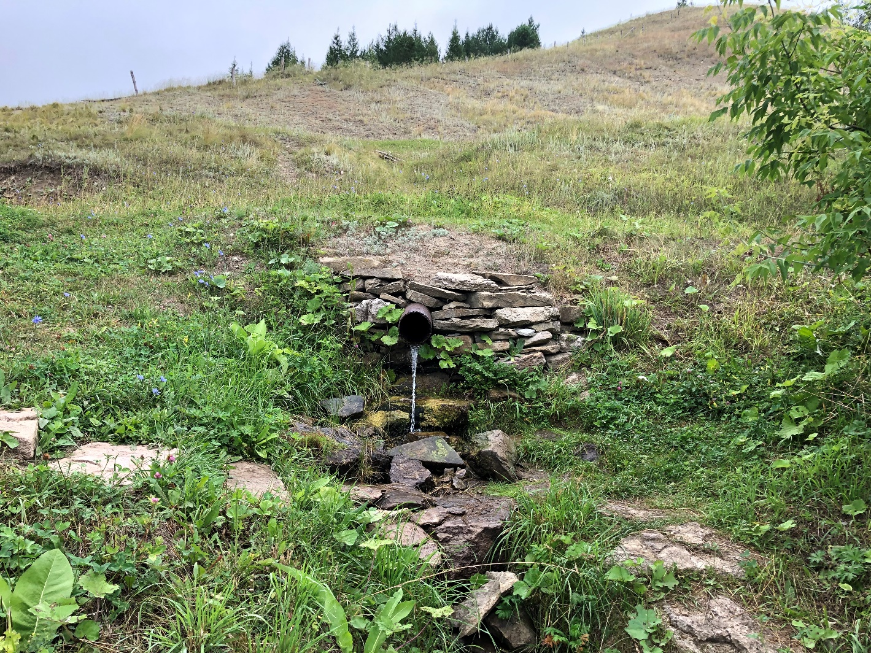
Без названия | с. Киргиз-Мияки, ул. Г.Тукая, возле дома № 27 |  |  | 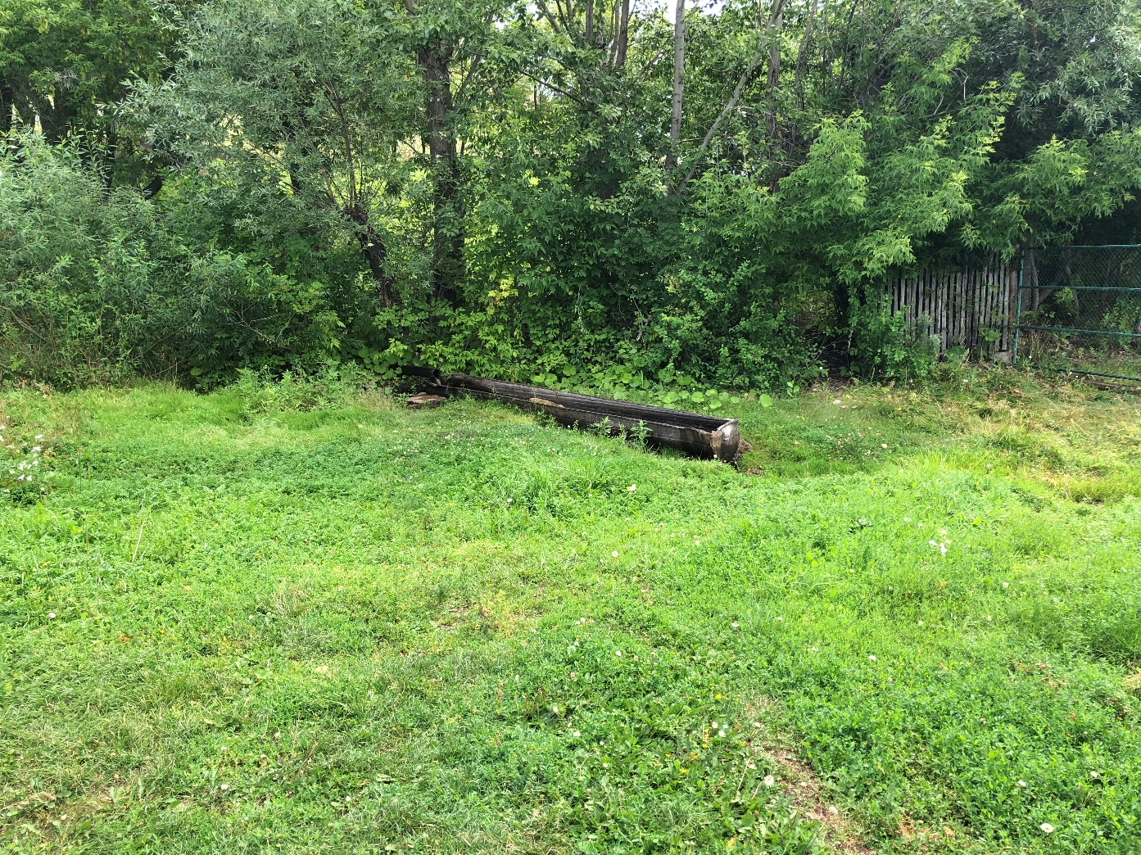
Без названия | с. Киргиз-Мияки, ул. Победы |  |  | 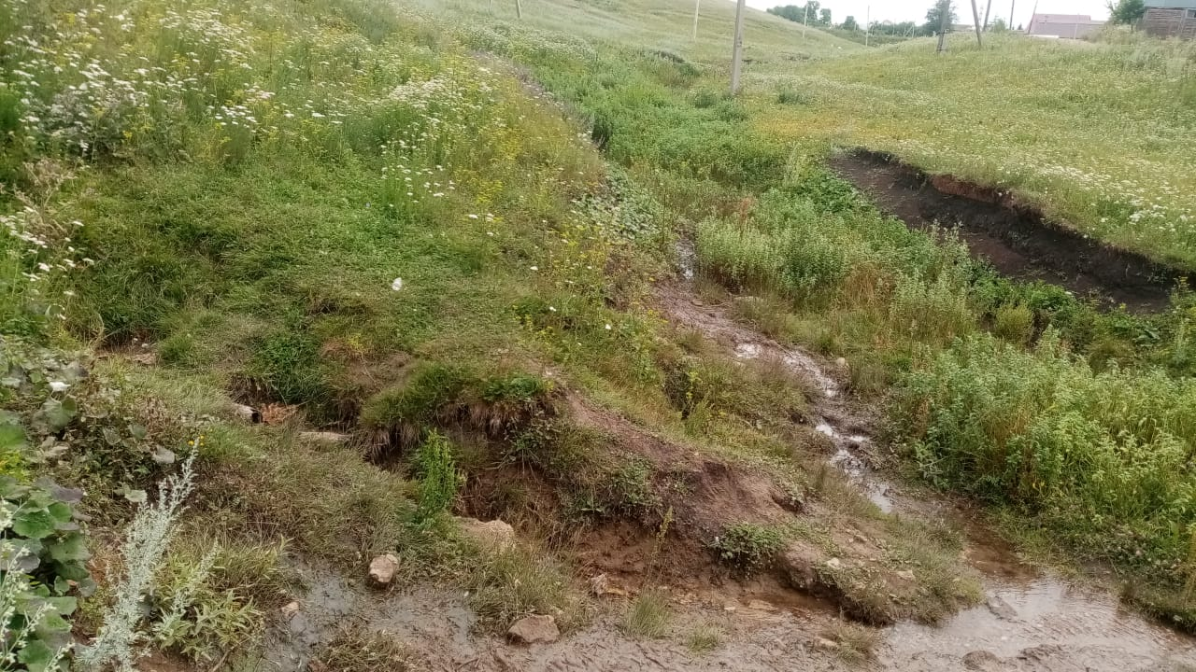
Без названия | с. Киргиз-Мияки, конец ул. Школьная и ул. Октябрьская |  |  | 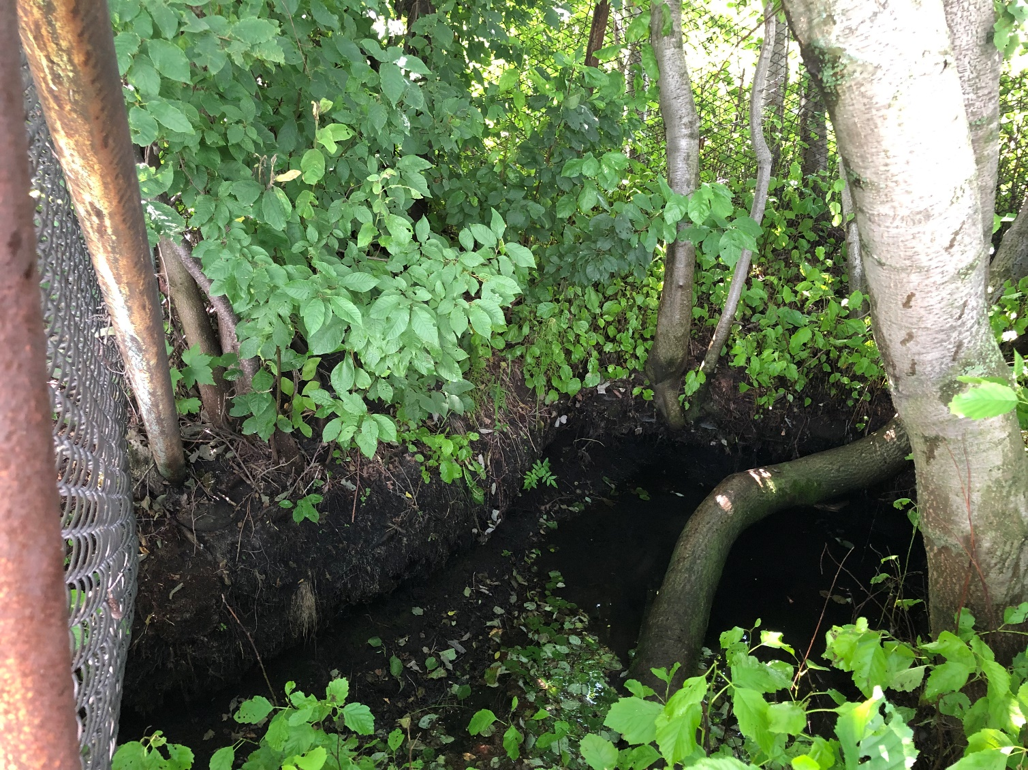
Без названия | с. Киргиз-Мияки, ул. Речная, д.32 | Было установлено лабораторным путём, что именно в этой воде есть ионы серебра |  | 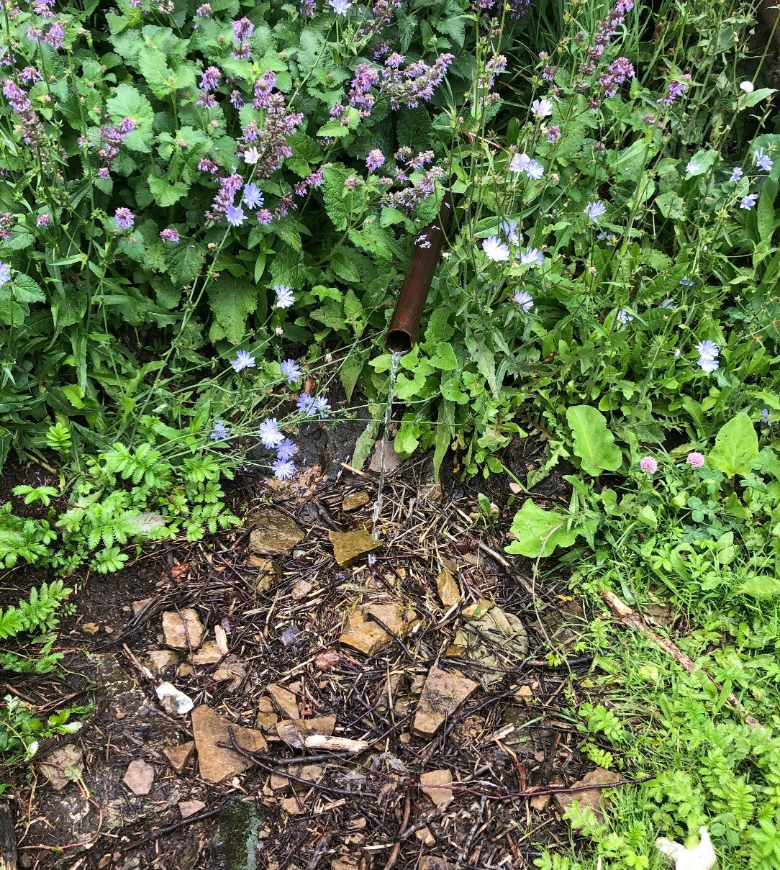
Без названия | с. Киргиз-Мияки, ул. Алмалык, у подножия горы | В 2020 году было установлено бетонное кольцо, труба. Инициатором облагораживания территории родника был Шаяхметов Урал Сабирьянович. Так же участие принимали АСП Миякинский сельсовет, ИП Ахунова Р.Р. В планах установка навеса и лестницы |  | 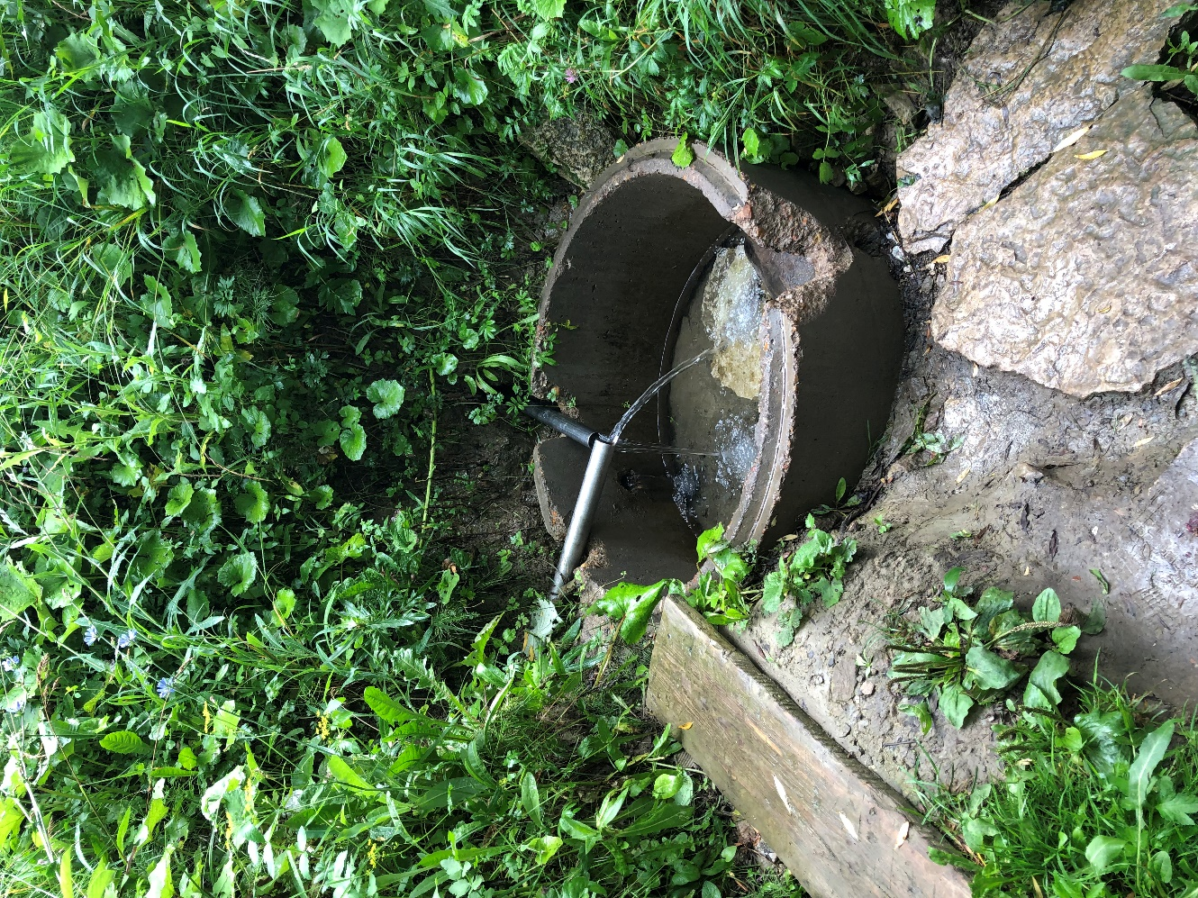
Без названия | д. Четырбаш, на территории водокачки |  |  | 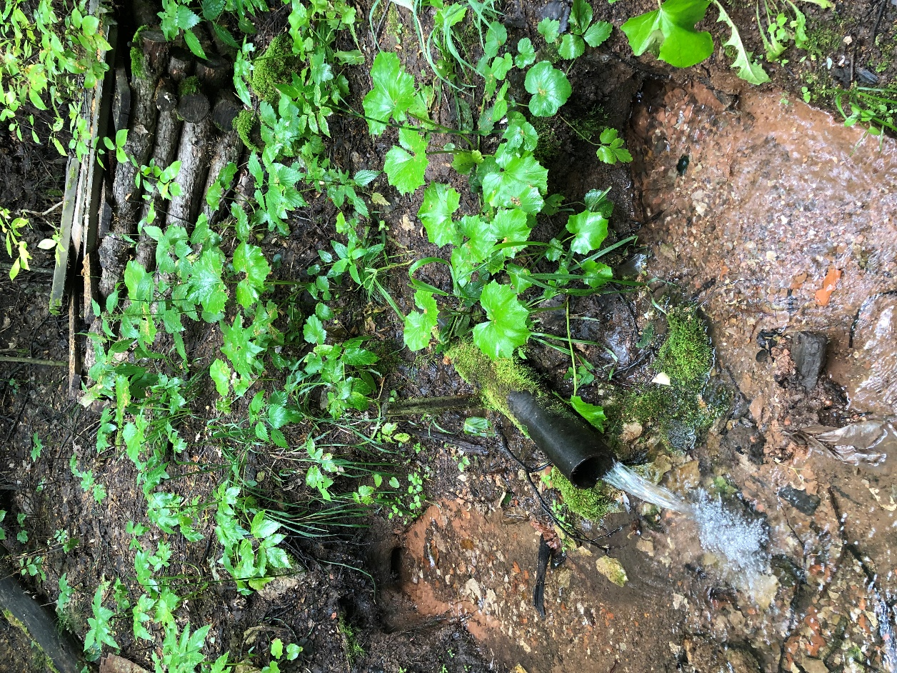
Без названия | с. Родниковка, улица Советская, напротив дома Закировых | В 2021 году была установлена труба и произведена обсыпка территории щебнем |  | 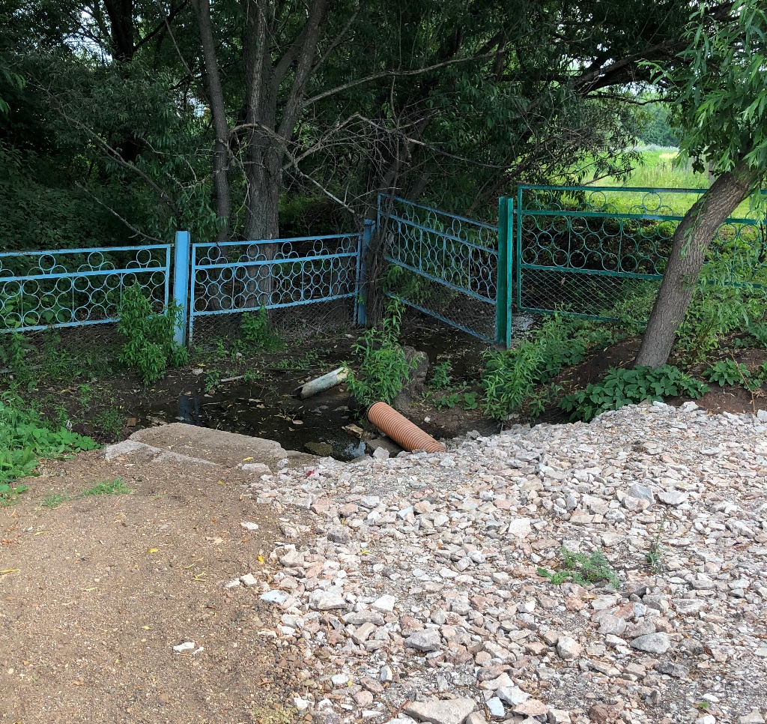
Без названия | Между Ерлыково и Родниковкой | В 2018 году Ахуновым Рамисом был установлен навес, бетонное кольцо и беседка |  | 